Datum: 19. April 2022

Mitarbeiter sammeln Kilometergeld beim „Stadtradeln“ | Spenden von Partnern für die Teilnahme an sportlichen Wettbewerben

Roto überreicht Spendenschecks im Gesamtwert von 28.000 Euro

Bad Mergentheim. Roto Frank Dachsystem-Technologie hat kürzlich den letzten von insgesamt vier Spendenschecks aus dem Jahr 2021 überreicht. 28.000 Euro hat das Unternehmen für den guten Zweck gesammelt: Jeweils 7.000 Euro gingen an Kindergärten aus der Region, an die Elfriede Frank-Stiftung, die Wilhelm Frank Stiftung und die Initiative „Sportler gegen Hunger“ (SgH). Die Spenden entstammen der Aktion „Stadtradeln“ in Bad Mergentheim sowie der Unterstützung von Partnern für die Teilnahme von Roto an sportlichen Wettbewerben.

Sicheres Umfeld für Mitarbeiter und ihre Familien
Über einen Scheck im Wert von 7.000 Euro freute sich unter anderem Sybilla Ziegler vom Katholischen Kindergarten Hachtel – stellvertretend für insgesamt 22 Kindergärten der Region, die jeweils einen Teil der Zuwendung erhalten. Christoph Hugenberg erklärt: „Roto geht es als Firma sehr gut. Das haben wir auch dem engagierten Einsatz unserer Mitarbeiter zu verdanken. Damit sie ihre volle Leistung abrufen können und das auch gerne tun, brauchen sie und ihre Familien ein sicheres Umfeld. Unser soziales Engagement ist unser Dankeschön und soll der Region abermals den Rücken stärken.“

Einsatz für die Menschen in der Region
Auch an den weiteren Unternehmensstandorten setzt sich Roto für die Menschen ein. So freute sich Johann Hirn, Stiftungsvorsitzender der Elfriede Frank-Stiftung, über 7.000 Euro, die am Hauptsitz der Roto Holding AG in Leinfelden-Echterdingen unverschuldet in Not geratene Menschen unterstützen. Weitere 7.000 Euro überreichte Christoph Hugenberg an die erst 2021 gegründete Wilhelm Frank Stiftung. Diese fördert interkulturelle Kommunikation, Wissenschaft und Forschung. Wie bereits in den vergangenen Jahren spendete Roto außerdem an die Initiative „Sportler gegen Hunger“ (SgH) – ebenfalls 7.000 Euro. Die Initiative baut Schulen in Äthiopien und setzt so auf Bildung als Weg zu besseren Lebensumständen.

Gemeinsamer Einsatz
Der 28.000 Euro umfassende „Roto Spendentopf 2021“ ist dem gemeinsamen Einsatz des Unternehmens, seiner Mitarbeiter sowie der Partner und Lieferanten zu verdanken. So hatten Letztere die Teilnahme der Roto Mitarbeiter an sportlichen Wettkämpfen mit Spenden für die gute Sache unterstützt. Außerdem hatten die Mitarbeiter bei der Aktion „Stadtradeln“ in Bad Mergentheim Kilometergeld gesammelt – Roto entlohnte jeden der gefahrenen 11.841 Kilometer mit 0,30 Euro. Am Ende wurde der Betrag von Roto nochmals aufgestockt.

Für das laufende Jahr 2022 hat das Unternehmen gemeinsam mit seinen Mitarbeitern abermals verschiedene sportliche Wettbewerbe ausgesucht, bei denen es neben dem Zieleinlauf auch um das erneute Sammeln von Spenden gehen wird.

Bildunterschriften
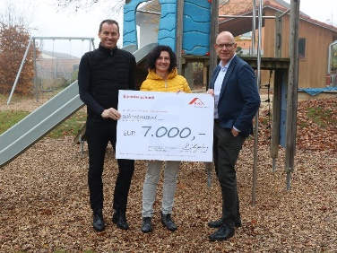 | 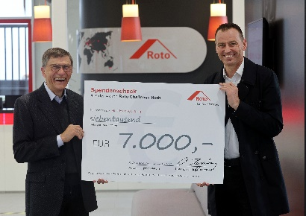 | 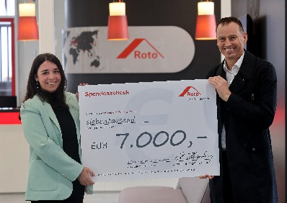
Foto: Roto  Roto DST_Spende Kindergaerten.jpg | Foto: Roto  Roto DST_Spende  Elfriede Frank-Stiftung.jpg | Foto: Roto  Roto DST_Spende  Wilhelm Frank Stiftung.jpg
22 Kindergärten aus der Region Bad Mergentheim freuen sich über eine Spende der Roto Frank Dachsystem-Technologie. | Die Elfriede Frank-Stiftung freut sich über eine Spende der Roto Frank Dachsystem-Technologie. | Die Wilhelm Frank Stiftung freut sich über eine Spende der Roto Frank Dachsystem-Technologie.

Über Roto Frank Dachsystem-Technologie
Roto Frank Dachsystem-Technologie (DST) ist eine von drei eigenständigen Divisionen innerhalb der Roto Gruppe. Das Unternehmen mit Sitz in Bad Mergentheim beschäftigt insgesamt rund 1.200 Mitarbeiter und gehört zu den führenden europäischen Dachfenster-Herstellern. Das Produktportfolio umfasst außerdem Dachfensterausstattung, Dachausstiege und Bodentreppen. Renommierte Auszeichnungen unterstreichen die hohe Fertigungs-, Prozess- und Sortimentsqualität. So wurden das Stammwerk in Bad Mergentheim als „Die beste Fabrik Deutschlands“ prämiert und die Kunststofffenster RotoQ sowie Roto Designo R8 als Sieger in Vergleichstests des TÜV Rheinland ermittelt. Zur Roto Gruppe: Sie geht zurück auf die Gründung durch Wilhelm Frank im Jahre 1935, befindet sich auch heute noch zu 100 Prozent in Familienbesitz, erzielt mit weltweit etwa 5.500 Mitarbeitern jährlich einen Umsatz von über 800 Mio. Euro und hat ihren zentralen Standort in Leinfelden-Echterdingen bei Stuttgart. Dort ist der Sitz der Roto Frank Holding AG sowie der beiden übrigen Divisionen Roto Frank Fenster- und Türtechnologie (FTT) und Roto Frank Professional Service (RPS).

Pressekontakt
Roto Pressestelle
Telefon +49 7931 5490-414
Telefax +49 7931 5490-90 414
presse@rotofrank.com
www.roto-dachfenster.de

